SỞ GD&ĐT NINH BÌNH  TRƯỜNG THPT KIM SƠN A  MÃ ĐỀ 101 | ĐỀ THI KHẢO SÁT CHẤT LƯỢNG HỌC KÌ I  KHỐI 10 NĂM HỌC 2022-2023  Môn thi: Vật lý  (PHẦN THI TRẮC NGHIỆM)  Thời gian làm bài: 25 phút (Không kể thời gian giao đề)  (Đề phần thi TN gồm 20 câu, 02 trang)

I. PHẦN TRẮC NGHIỆM (5 điểm)
Câu 1: Một chất điểm chịu tác dụng của hai lực ngược hướng có độ lớn bằng 6 N và 8N. Hợp lực của hai lực trên có độ lớn là
A. 2N. B. 10N. C. 14N. D. 5N.
Câu 2: Theo định luật III Niu-tơn thì lực và phản lực không có đặc điểm nào sau đây
A. là cặp lực có cùng bản chất B. là cặp lực trực đối
C. là cặp lực xuất hiện và mất đi đồng thời. D. là cặp lực cân bằng.
Câu 3: Một đoàn tàu đang chạy với tốc độ 54(km/h) thì hãm phanh, giảm tốc độ để vào ga. Nếu biết đoàn tàu chuyển động chậm dần đều với gia tốc 0,75(m/s²) thì người lái tàu phải phanh ở thời điểm tàu đang cách ga bao nhiêu?
A. 150(m) B. 388(m) C. 300(m) D. 194(m)
Câu 4: Tác dụng lực F lần lượt lên các vật có khối lượng m₁, m₂ thì thu được gia tốc tương ứng là 2m/s² và 3m/s². Nếu tác dụng lực F lên vật có khối lượng m = m₁ + m₂ thì gia tốc của vật này thu được là:
A. 1,2(m/s²) B. 5(m/s²) C. 2,5(m/s²) D. 6(m/s²)
Câu 5: Trong những nguy cơ mất an toàn sau, nguy cơ nào không có khi sử dụng thiết bị thí nghiệm Vật lý:
A. Nguy cơ cháy nổ phòng thực hành B. Nguy cơ mất an toàn vệ sinh thực phẩm
C. Nguy cơ hỏng thiết bị đo D. Nguy cơ gây nguy hiểm cho người sử dụng
Câu 6: Quỹ đạo chuyển động của một vật bị ném xiên là:
A. là một đường gấp khúc B. là một đường thẳng chếch xuống
C. là một đường parabol D. là một đường thẳng chếch lên
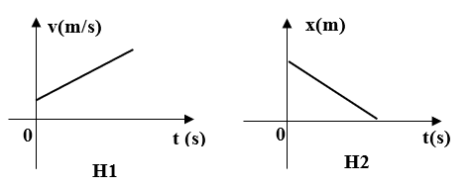
Câu 7: Cho hai chuyển động thẳng được mô tả bằng hai đồ thị tương ứng như hình H1 và H2 sau. Tính chất chuyển động tương ứng với H1 và H2 lần lượt là:
A. thẳng đều theo chiều dương, thẳng đều theo chiều âm
B. nhanh dần đều, chậm dần đều
C. nhanh dần đều theo chiều dương, nhanh dần đều theo chiều âm
D. nhanh dần đều, thẳng đều
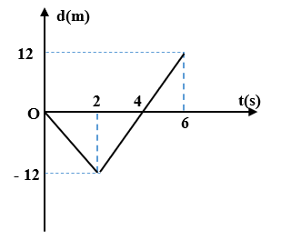
Câu 8: Một chất điểm chuyển động thẳng dọc trục Ox có đồ thị độ dịch chuyển theo thời gian như hình vẽ. Kết luận nào đúng cho quá trình chuyển động của vật?
A. Quãng đường chuyển động của vật là 24(m)
B. Vận tốc trung bình của là 4(m/s)
C. Tốc độ trung bình của vật là 6(m/s)
D. Vật luôn chuyển động theo chiều dương
Câu 9: Nhà bác học làm thí nghiệm thả vât rơi tại tháp nghiêng Pisa đặt nền móng cho phương pháp thực nghiệm trong nghiên cứu vật lý là:
A. Newton B. Aristotle C. Acsimet D. Galilei
Câu 10: Thả một vật rơi tự đô cao H, Ngưởi ta đo được thời gian rơi của vật 2,551(s) và gia tốc rơi tự do tại chỗ thả vật là g = 9,8(m/s²). Độ cao H và vận tốc của vật lúc chạm đất gần đúng là:
A. H = 32(m); v_{cđ} = 25(m/s) B. H = 30(m); v_{cđ} = 24(m/s)
C. H = 35(m); v_{cđ} = 22(m/s) D. H = 34(m); v_{cđ} = 20(m/s)
Câu 11: Vật nào sau đây chuyển động theo quán tính?
A. Vật chuyển động thẳng đều. B. Vật chuyển động tròn đều.
C. Vật chuyển động rơi tự do. D. Vật chuyển động trên quỹ đạo thẳng.
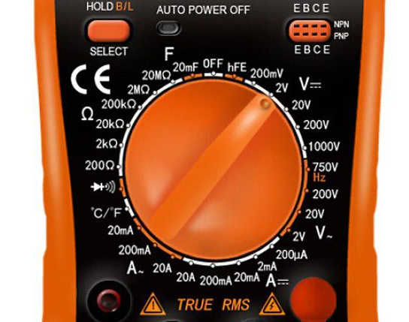
Câu 12: Đồng hô đo điện đa năng hiện số ở chế đô đo (mode) như hình vẽ thích hợp để đo:
A. Hiệu điện thế không đổi nhỏ hơn 2V
B. Hiệu điện thế xoay chiều lớn hơn 2V
C. Cường độ dòng điện xoay chiều nhỏ hơn 20mA
D. Cường độ dòng điện không đổi nhỏ hơn 200mA
Câu 13: Câu nào sai khi nói về sai số tuyệt đối của phép đo trực tiếp một đại lượng vật lý
A. Cho biết độ chính xác của phép đo
B. Bằng tổng sai số tuyệt đối trung bình (sai số ngẫu nhiên) và sai số dụng cụ.
C. Được viết đến chữ số có nghĩa tới đơn vị của độ chia nhỏ nhất trên dụng cụ đo
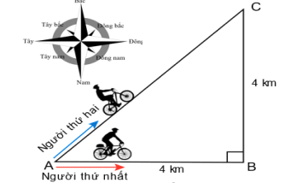
D. Cho biết khoảng sai lệch cực đại gữa giá trị đo được với giá trị thực của đại lượng đo.
Câu 14: Hai người đi xe đạp, cùng xuất phát tại địa điểm A và tới địa điểm C cùng lúc. Nhận xét nào đúng:
A. Vận tốc trung bình của người thứ nhất lớn hơn của người thứ hai
B. Tốc độ trung bình của hai người bằng nhau
C. Tốc độ trung bình của người thứ nhất nhỏ hơn của người thứ hai
D. Vận tốc trung bình của hai người bằng nhau
Câu 15: Một người thợ xây kéo một xô hồ nặng 8kg chuyển động thẳng đứng lên cao bằng lực kéo $\vec{F }$như hình bên. Lấy g = 10m/s². Lực kéo $\vec{F }$ có độ lớn thế nào để xô đi lên đều?
$$\vec{F }$$
A. F = 80(N) B. F = 0(N)
C. F < 80(N) D. F > 80(N)
Câu 16: Chuyển động nào sau đây là chuyển động thẳng nhanh dần đều?
A. chuyển động thẳng có gia tốc dương
B. chuyển động thẳng có tốc độ tăng dần theo thời gian
C. chuyển động thẳng có gia tốc và vận tốc cùng dấu
D. chuyển động thẳng có tốc độ tăng đều theo thời gian
Câu 17: Ngoài lực của động cơ, thời gian tăng tốc của ô tô phụ thuộc vào nhiều yếu tố khác như điều kiện mặt đường thử nghiệm, khối lượng xe, điều kiện thời tiết, lốp xe, độ cao so với mực nước biển, vv… Mẫu xe điện có thời gian tăng tốc nhanh nhất được thử nghiệm đã tăng tốc từ 0 km/h đến 97,0 km/h trong 1,98 giây. Gia tốc của xe trong thời gian đó là:
A. 48,99(km/s²) B. 48,99(m/s²) C. 13,61(m/s²) D. 13,61(km/s²)
Câu 18: Một thang máy đưa người từ tầng 1 lên tầng 5 cao 12m rồi lại về chờ ở tầng 1. Quãng đường s và độ dịch d chuyển của thang máy trong quá trình chuyển động trên là:
A. s = 12(m); d = 0(m). B. s = 24(m); d = 12(m).
C. s = 24(m); d = 0(m). D. s = 12(m); d = 12(m).
Câu 19: Khi nào độ lớn vận tốc trung bình và tốc độ trung bình của một chất điểm chuyển động là như nhau?
A. Luôn đúng với mọi chuyển động. B. Khi chất điểm chuyển động thẳng một chiều
C. Khi chất điểm chuyển động thẳng. D. Khi chất điểm chuyển động tròn
Câu 20: Từ độ cao 45(m) so với mặt đất, ném một vật theo phương ngang với vận tốc ban đầu là 5m/s. Lấy g = 10(m/s²). Tầm bay xa của vật là:
A. 15(m) B. 10(m) C. 20(m) D. 25(m)
--------------HẾT---------------

Tài liệu được chia sẻ bởi Website VnTeach.Com
https://www.vnteach.com

SỞ GD&ĐT NINH BÌNH  TRƯỜNG THPT KIM SƠN A | ĐỀ THI KHẢO SÁT CHẤT LƯỢNG HỌC KÌ I  KHỐI 10 NĂM HỌC 2022-2023  Môn thi: Vật lý  (PHẦN THI TỰ LUẬN)  Thời gian làm bài: 25 phút (Không kể thời gian giao đề)  (Đề phần thi TN gồm 04 câu, 01 trang)

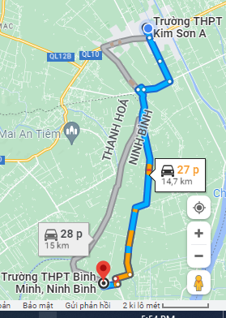
II. PHẦN TỰ LUẬN (5 điểm)

Bài 1(1,0đ). Khi dùng Ứng dụng Google maps để tìm đường đi từ trường THPT Kim Sơn A đến trường THPT Bình Minh (huyện Kim Sơn, tỉnh Ninh Bình), trên điện thoại thông minh, ứng dụng hiển thị kết quả như hình bên.
a. Phần mềm dự đoán lộ trình tối ưu khi di chuyển bằng Ôtô hết mất quãng đường 14,7km mất thời gian bằng 27p? Phần mềm tính toán với tốc độ trung bình của Ôtô bằng bao nhiêu?
b. Dựa vào tỉ lệ xích ở mép dưới bản đồ (đoạn thẳng ứng với chiều dài 2km trên thực tế), dùng thước mini mét, đo độ dịch chuyển của người trong chuyển động trên?

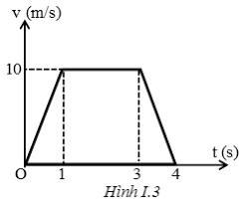
Bài 2 (1,5đ). Đồ thị mô tả vận tốc chuyển động của một thang máy theo thời gian như hình vẽ bên.
a. Nêu tính chất chuyển động của thang máy trong mỗi giai đoạn?
b. Tính tốc độ trung bình của thang máy trong quá trình chuyển động
Bài 3 (1,5đ). Một vật chuyển động thẳng với phương trình x = 2t + 0,5t² (x tính bằng mét, t tính bằng giây).
a. Xác định x₀, v₀, a?
b. Xác định vị trí, vận tốc của vật tại thời điểm t = 2s
c. Tính quãng đường chuyển động của vật trong 5s đầu tiên?
Bài 4 (1,0đ). Một xe vận chuyển hàng hoá có khối lượng 100kg. Khi chuyển động xe chịu tác dụng của một lực cản luôn bằng 400N và lực kéo F của động cơ.
a. Tính gia tốc của xe khi lực F = 580N?
b. Muốn xe chuyển động thẳng đều thì lực kéo F bằng bao nhiêu?
---HẾT---

